**《体育知识：跨越式跳高》学习指南**

**学习目标：**

1.了解跳高的起源、姿势、规则以及跨越式跳高的相关知识。

2.知道跨越式跳高的技术要点以及如何为跳高比赛排名。

**学习任务单：**

**【课前活动】**

**活动一：**

1.准备好电脑、手机等电子设备，确保居家环境网络畅通，以便进行线上体育理论课内容的学习。

2.注意用眼安全，理论学习过程中请小朋友们与电子设备保持一定的距离。

**【课上活动】**

**活动二：跳高的简介**

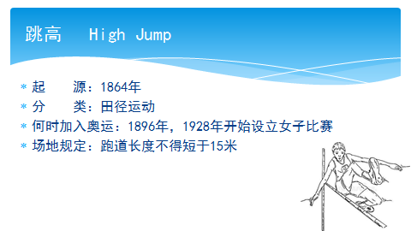

**活动三：跳高的分类**

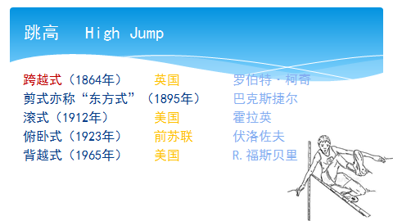

**活动四：跳高比赛精彩视频**

**活动五： 跨越式跳高的技术动作**

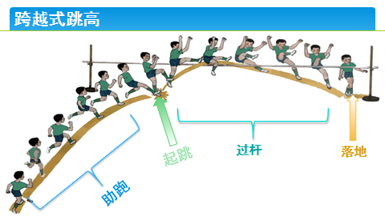

**活动六：跳高的规则**

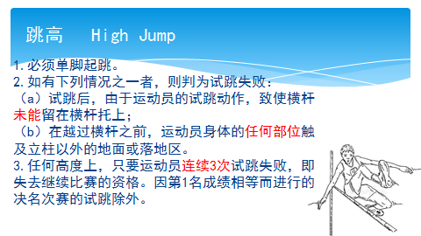

**活动七：跳高比赛的裁定**

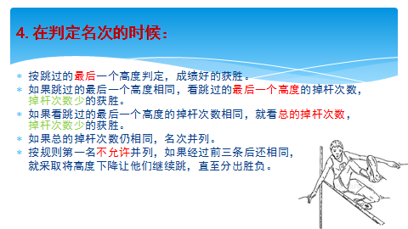

**【注意事项】**

理论学习结束后，进行眼部放松，防止眼睛过度疲劳。